反射

-Java的反射机制是在运行状态中，对于任意一个类，都能够知道这个类的所有属性和方法；对于任意一个对象，都能够调用它的任意方法和属性；这种动态获取信息以及动态调用对象方法的功能称为java语言的反射机制

方法区和堆是所有线程共享的内存区域；而java栈、本地方法栈和程序员计数器是运行是线程私有的内存区域。

**Java的内存结构**

**Java堆（Heap）,**是Java虚拟机所管理的内存中最大的一块。Java堆是被所有线程共享的一块内存区域，在虚拟机启动时创建。此内存区域的唯一目的就是存放对象实例，几乎所有的对象实例都在这里分配内存。

**方法区（Method Area）,**方法区（Method Area）与Java堆一样，是各个线程共享的内存区域，它用于存储已被虚拟机加载的类信息、常量、静态变量、即时编译器编译后的代码等数据。

**程序计数器（Program Counter Register）**,程序计数器（Program Counter Register）是一块较小的内存空间，它的作用可以看做是当前线程所执行的字节码的行号指示器。

**JVM栈（JVM Stacks）**,与程序计数器一样，Java虚拟机栈（Java Virtual Machine Stacks）也是线程私有的，它的生命周期与线程相同。虚拟机栈描述的是Java方法执行的内存模型：每个方法被执行的时候都会同时创建一个栈帧（Stack Frame）用于存储局部变量表、操作栈、动态链接、方法出口等信息。每一个方法被调用直至执行完成的过程，就对应着一个栈帧在虚拟机栈中从入栈到出栈的过程。

**本地方法栈（Native Method Stacks）**,本地方法栈（Native Method Stacks）与虚拟机栈所发挥的作用是非常相似的，其区别不过是虚拟机栈为虚拟机执行Java方法（也就是字节码）服务，而本地方法栈则是为虚拟机使用到的Native方法服务。

**什么是类的加载**

类的加载指的是将类的.class文件中的二进制数据读入到内存中，将其放在运行时数据区的方法区内，然后在堆区创建一个java.lang.Class对象，用来封装类在方法区内的数据结构。类的加载的最终产品是位于堆区中的Class对象，Class对象封装了类在方法区内的数据结构，并且向Java程序员提供了访问方法区内的数据结构的接口。

BootStrapClassLoader: 负责加载Java.lang

重写findClass return defineClass – 自定义classLoader

类的加载方式

* 隐式加载：new
* 显式加载：loadClass，forName

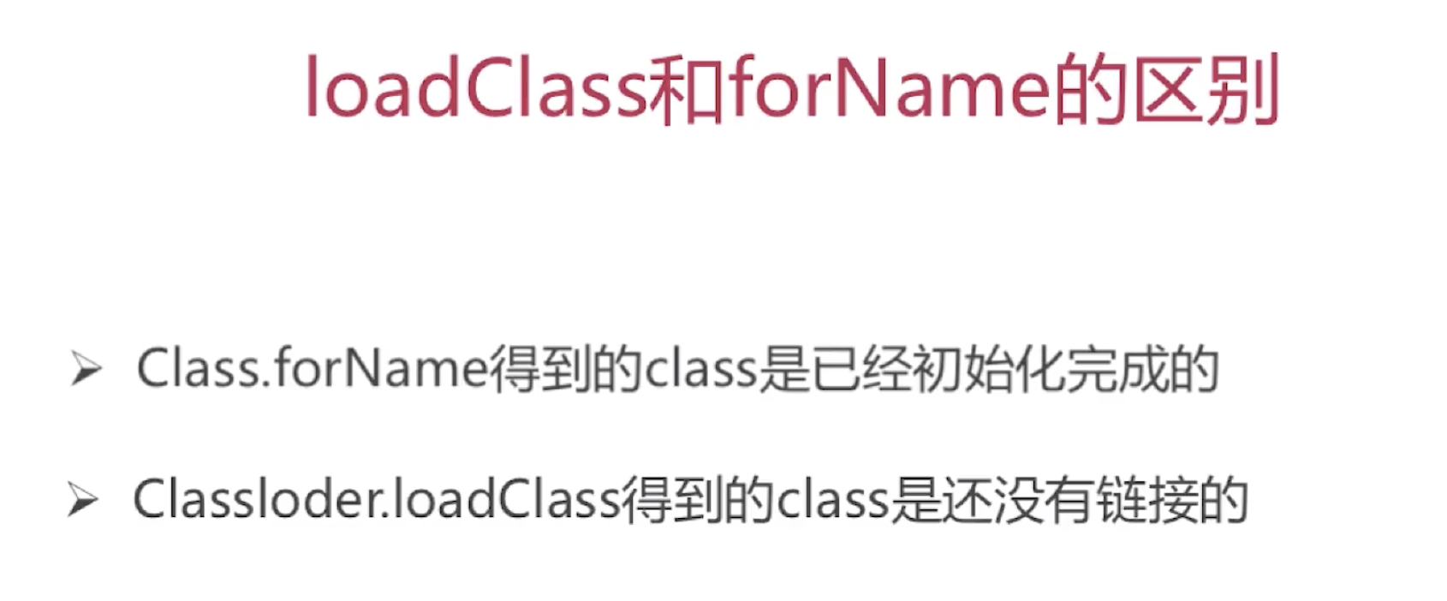

实际应用： 在加载Mysql驱动需要Class.forName，因为Mysql中有static代码段

在Spring IOC中读取和加载bean的配置时需要Class.loadClass，提高加载速度。这和Spring IOC的lazy loading有关。

